Základní škola a Mateřská škola Litvínov – Janov,
Přátelství 160, okres Most
PSČ 435 42, tel: 476742362
IČO: 00832502, Nejsme plátci DPH

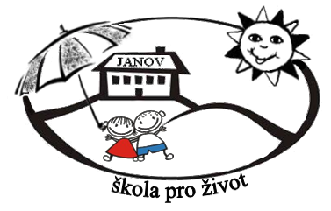
Nemocniční lékárna Duchcov
VITA s.r.o.
Nemocniční 264
419 01 Duchcov
Datum: 2021-02-26

Objednávka č. 9/2021

Objednáváme u Vás:

108 ks balíčků vitamínů pro zaměstnance

Služba/zboží bude v hodnotě bez DPH

64.800,- Kč s DPH

Služba/zboží bude v hodnotě včetně DPH:

64.800,- Kč

Objednávku vystavila: Iva Hejlová

Prošlo předběžnou řídící a finanční kontrolou před vznikem závazku.

Příkazce operace: PhDr. Miroslava Holubová …………………………….. datum ……………………..

Správce rozpočtu: Jitka Ziková ……………………………………………… datum ……………………..

